



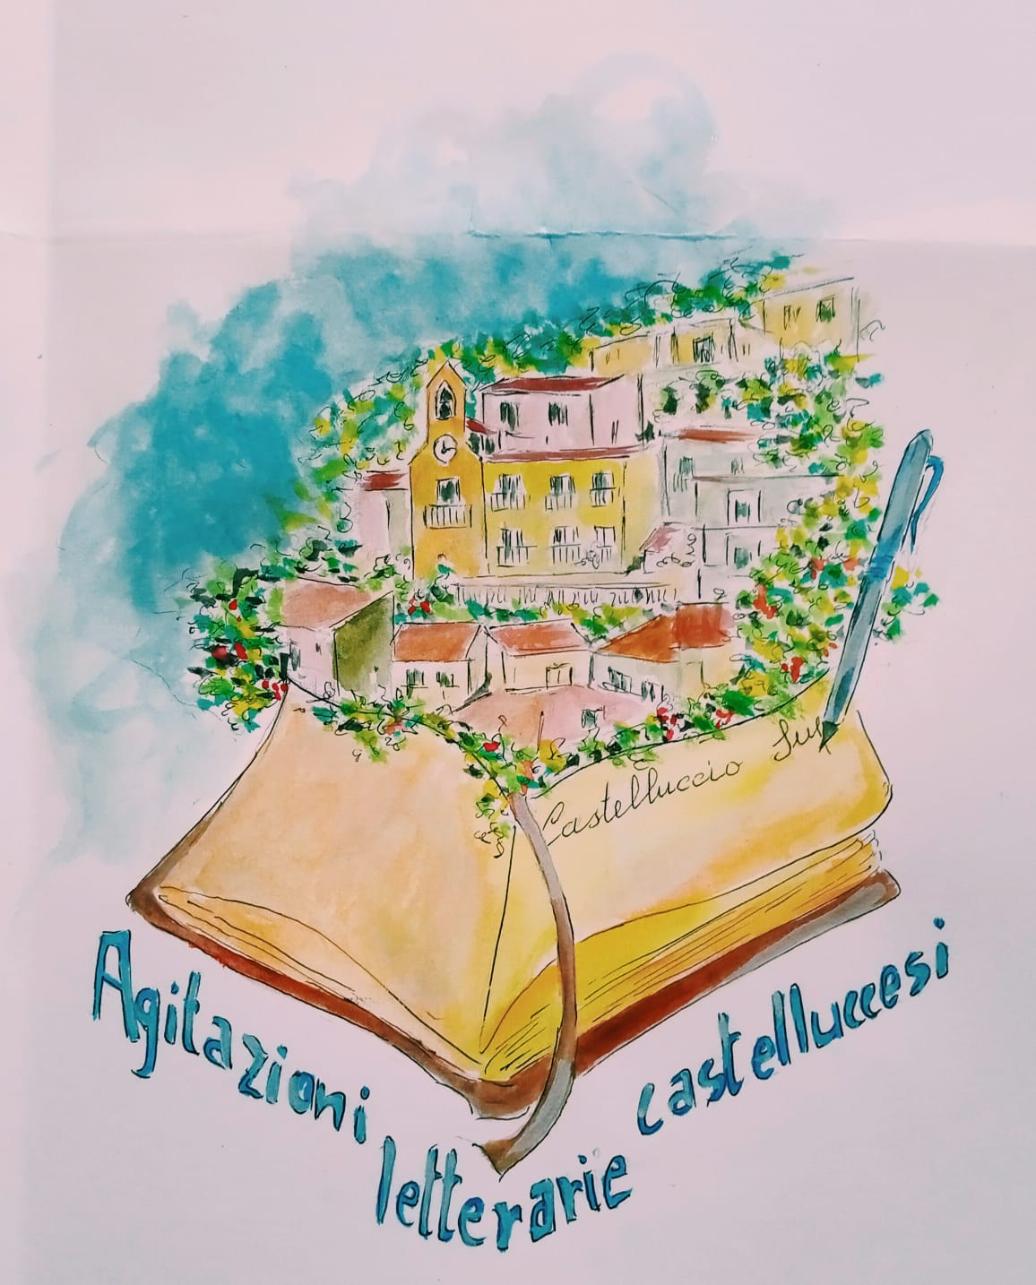

Bando di Concorso Letterario

L’Associazione Culturale “COMPLETA.MENTE” indice il I Concorso Letterario “Agitazioni letterarie Castelluccesi”, edizione 2020, con il patrocinio della Regione Basilicata e del comune di Castelluccio Superiore (PZ).

MODALITÀ DI PARTECIPAZIONE
Il concorso in lingua italiana è aperto a tutti gli scrittori italiani e stranieri. L’invito a partecipare non comporta nessun obbligo a carico dell’organizzazione, né rimborsi spese nei confronti dei concorrenti; inoltre, l’organizzazione non risponde di eventuali ritardi o disguidi postali.

a) La partecipazione prevede l’invio di un elaborato inedito tramite posta elettronica all’indirizzo: agitazioniletterariecast@yahoo.com

b) Ogni partecipante dovrà inviare una copia dell'elaborato, comprensiva del titolo, unitamente ai dati anagrafici (indirizzo, n. telefonico ed indirizzo e-mail)

c) Gli elaborati dovranno essere redatti in formato WORD, carattere: Times New Roman - dimensione carattere 12.

Saranno presi in considerazione solo gli elaborati pervenuti in tale formato;

I partecipanti potranno scegliere fra le seguenti sezioni:

SEZIONE A

Romanzo inedito con un massimo di 350.000 caratteri (spazi inclusi).

SEZIONE B

Romanzo edito con un massimo di 350.000 caratteri (spazi inclusi). Sono ammesse opere in self publishing.

SEZIONE C

Racconto inedito con massimo di 60.000 caratteri (spazi inclusi). Una particolare attenzione verrà riservata ai racconti ambientati nei piccoli borghi d’Italia.

SEZIONE D

Racconto Ragazzi (partecipanti con età inferiore ai 18 anni). con massimo di 60.000 caratteri (spazi inclusi). Il racconto può essere di qualunque genere letterario. Una particolare attenzione verrà riservata ai racconti ambientati nei piccoli borghi d’Italia.

SEZIONE E
Cartoon Contest Castelluccio Superiore, tema: “La bellezza dei Piccoli Borghi”. Le opere, in bianco/nero o a colori realizzate in qualsiasi tecnica, devono essere in formato JPG risoluzione a 200 dpi, salvate in alta qualità, peso max 1 MB.

Ogni partecipante può inviare fino a n. 3 elaborati (non più di uno a sezione).

Gli elaborati dovranno pervenire a partire dal 1° marzo 2020 e fino al 31 maggio 2020 via email (farà fede la data della email), allegandovi:
- Copia digitale dell’opera in formato word
- Ricevuta del pagamento della quota di iscrizione
- Modulo compilato e firmato di richiesta di iscrizione al “Premio”

Al concorso potranno partecipare anche tutte le scuole di qualunque ordine e grado presenti sul territorio nazionale. Per le classi che intendano aderire al concorso, l’iscrizione è di € 20 a sezione. L’adesione da parte dei minori deve essere controfirmata da chi ne esercita la potestà.
La quota di iscrizione di ogni opera per la partecipazione al Premio è fissata in Euro 25,00 per le spese organizzative e di segreteria da versare attraverso Bonifico Bancario sul CC dell’ente organizzatore del Premio: IT80 J054 2441 9400 0000 0156 152
I premi dovranno essere ritirati direttamente dagli Autori e, in caso di impedimento, da altra persona con delega scritta. I premi non ritirati verranno conservati dall’ente organizzatore e potranno essere messi a disposizione per l’edizione successiva del Premio nel caso in cui non venissero ritirati entro 15 giorni dalla data della cerimonia finale.
I premi per l’edizione 2020 sono i seguenti (i premi potranno subire variazioni in corso di edizione):
1° Classificati sezione A –B-C- E
- Una targa (o altro manufatto) personalizzata.
- Cesto di prodotti tipici del paese ospitante l'edizione in corso del Premio.
- Pernotto gratuito per una persona in un B&B del paese
- Possibilità di utilizzare la dicitura “Vincitore del Premio Letterario “Agitazioni letterarie castelluccesi” in riferimento all’opera vincitrice del Premio di ciascuna edizione
- Possibilità di utilizzazione del Logo del Premio come promozione dell'opera vincitrice dell'edizione in corso del Premio.

1° Classificato sezione D
- Una targa (o altro manufatto) personalizzata.
- Visita guidata del paese ospitante l'edizione in corso del Premio.
- Possibilità di utilizzare la dicitura “Vincitore del Premio Letterario “Agitazioni letterarie castelluccesi”” in riferimento all’opera vincitrice del Premio di ciascuna edizione.
- Possibilità di utilizzazione del Logo del Premio come promozione dell'opera vincitrice dell'edizione in corso del Premio.
2° Classificati sezione A – B – C- E
- Una targa (o altro manufatto) personalizzata.
- Possibilità di utilizzare la dicitura “Secondo classificato Premio Letterario “Agitazioni letterarie castelluccesi”.
- Possibilità di utilizzazione del Logo del Premio come promozione dell'opera vincitrice dell'edizione in corso del Premio.
- Visita guidata del paese ospitante l'edizione in corso del Premio.
2° Classificato sezione D
- Una targa (o altro manufatto) personalizzata.
- Possibilità di utilizzare la dicitura “Secondo classificato Premio Letterario “Agitazioni letterarie castelluccesi”.
- Possibilità di utilizzazione del Logo del Premio come promozione dell'opera vincitrice dell'edizione in corso del Premio.
- Souvenir del paese ospitante l'edizione in corso del Premio.
3° Classificato A-B-C-E
- Una targa (o altro manufatto) personalizzata.
- Possibilità di utilizzare la dicitura “Terzo classificato del Premio Letterario “Agitazioni letterarie castelluccesi””.
- Possibilità di utilizzazione del Logo del Premio come promozione dell'opera terza classificata dell'edizione in corso del Premio.
3°Classificato sezione D
- Una targa (o altro manufatto) personalizzata.
- Possibilità di utilizzare la dicitura “Terzo classificato del Premio Letterario “Agitazioni letterarie castelluccesi””.
- Possibilità di utilizzazione del Logo del Premio come promozione dell'opera terza classificata dell'edizione in corso del Premio.

Per ulteriori informazioni rivolgersi ai seguenti contatti: agitazioniletterariecast@yahoo.com c.a. Alessandro Orofino

La premiazione avverrà il 26 settembre 2020. I dieci finalisti di ogni sezione saranno informati per tempo tramite apposita mail.

Le opere considerate più meritevoli potranno essere promosse per una loro eventuale pubblicazione presso una importante casa editrice.

Il giudizio della giuria è insindacabile.

Per quanto concerne la Cessione dei Diritti, si ricorda che Colui che invia l’elaborato cede i diritti d’autore all’Associazione Culturale la quale può, a sua discrezione, pubblicare l’elaborato.

Ogni partecipante deve fornire l’autorizzazione al trattamento dei dati personali secondo quanto prescritto dalla legge sulla privacy. La premiazione si svolgerà a Castelluccio Superiore (PZ)

